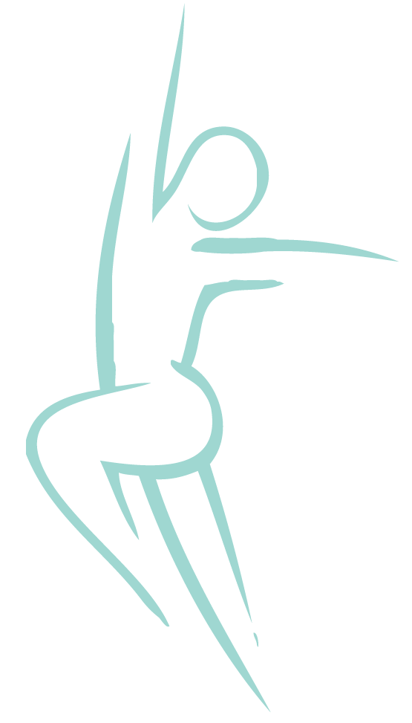
COPD

Wat is COPD, emfyseem,  chronische bronchitis?  Aanleg en Omgeving  Klachten  Oefentherapie | Kortademigheid, veranderd adempatroon, hoesten, opgeven van slijm ... COPD. Wat is COPD en wat heeft  Oefentherapie Mensendieck u te bieden?  COPD betekent letterlijk 'chronic obstructive pulmonary disease', dat wil zeggen: chronische obstructieve longaandoeningen. Het gaat hier om een situatie waarbij de luchtstroom naar en van de longen niet onbelemmerd kan plaatsvinden. Dit kan het gevolg zijn van chronische bronchitis of emfyseem.  Chronische bronchitis  Bij chronische bronchitis zijn de luchtwegen vernauwd door een ontsteking. Het slijmvlies waarmee de luchtwegen aan de binnenkant bekleed zijn, kan door de ontsteking opzwellen en er kan meer slijm worden gevormd dan normaal. De luchtwegen worden bij chronische bronchitis gevoeliger voor bijvoorbeeld tabaksrook, mist, koude lucht, stoffen als chloor en ammoniak en allerlei geuren.  Emfyseem  Een langdurige ontsteking van het longweefsel (bronchitis) kan uiteindelijk leiden tot beschadiging: emfyseem. Wanneer het elastische steunweefsel van de longen versneld wordt afgebroken (als gevolg van bijvoorbeeld roken of werken in een stoffige omgeving) kunnen de longblaasjes slap en minder rekbaar worden. Ook het aantal longblaasjes kan afnemen. Het resultaat kan kortademigheid zijn.  Waarom krijgt de één wel COPD en de ander niet? Dat weten we niet precies, maar het is wel duidelijk dat aanleg een rol kan spelen bij de verhoogde gevoeligheid van de luchtwegen. De wisselwerking tussen deze aanleg en invloeden uit de omgeving bepaalt of iemand klachten krijgt. Roken is zo'n factor die sterk bijdraagt aan het ontstaan van COPD.  Heeft u COPD, dan is het mogelijk dat u vaak hoest of slijm opgeeft. Het kan zijn dat u eerder moe bent. U kunt kortademig worden of met een piepend geluid ademen, meestal bij inspanning, maar soms ook in rust. Bij de meeste mensen met COPD treedt deze kortademigheid alleen op bij zware lichamelijke inspanning, zoals hardlopen en zwaar lichamelijk werk, maar sommigen kunnen ook al buiten adem raken bij trappenlopen, stevig wandelen of zelfs soms bij wassen en aankleden. Het is logisch dat dit gevolgen heeft voor uw dagelijkse bezigheden, sport en hobby's. De ene dag kunt u zich beter voelen dan de andere. De klachten kunnen wisselen en zijn vaak 's nachts en 's morgens erger en de oefentherapeut kan u daarbij helpen.  De oefentherapeut Mensendieck leert u oefeningen om de klachten die het gevolg zijn van COPD te verminderen. Het is van belang dat u uw manier van ademen verbetert en uw dagelijkse houdingen en bewegingen bij uw adempatroon aanpast. U kunt uw klachten positief beïnvloeden door voldoende te bewegen binnen uw
De behandeling  Verwijzing en vergoeding  Voor meer informatie en behandeling kunt u contact opnemen. | mogelijkheden en grenzen. De oefentherapeut Mensendieck begeleidt u in het vinden van een evenwicht tussen wat u doet (belasting) en wat uw lichaam aankan (belastbaarheid).  De behandeling door een oefentherapeut Mensendieck is erop gericht u te leren zo goed mogelijk om te gaan met uw lichamelijke mogelijkheden en beperkingen:  - u leert een geschikte ademtechniek aan;  - u leert houdingen en bewegingen aan die het ademen vergemakkelijken;  - u leert een geschikte hoest-/huftechniek om het ophoesten van slijm gemakkelijker te maken;  - u wordt u bewust van uw houding en bewegingen en leert uw ademtechniek tijdens dagelijkse houdingen en bewegingen beter te gebruiken;  - u werkt aan een verbetering van uw conditie;  - u leert ontspannen;  - u krijgt informatie, advies en begeleiding;  - u leert hoe u zelf uw klachten kunt verminderen.  Voor de behandeling kunt u ook zonder verwijzing van de huisarts of specialist naar een oefentherapeut Mensendieck.  COPD is een chronische indicatie (mits FEV/VC<60%), wat betekend dat het uit de basisverzekering vergoed kan worden. De eerste 12 behandelingen komen dan wel voor eigen rekening, of vanuit de aanvullende verzekering.  Oefentherapie Bunnik  Praktijk voor oefentherapie Mensendieck en Kinderoefentherapie  Minervaplein 2-f  3054 SK Rotterdam  010-8208892 / 06-16273447  oefentherapie.bunnik@gmail.com  www.oefentherapie-bunnik.nl

